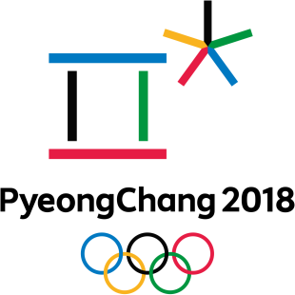
Jeux olympiques de Pyeongchang
Suggestions de situations d’écriture

- Inventer une nouvelle discipline hivernale (sous forme de fiche descriptive)

- Biographie d’un ou d’une athlète

- Affiche pour présenter un sport

- Article de journal sur les performances d’un ou d’une athlète

- Reportage (3e cycle)

- Devinette sur un sport

- Abécédaire collectif sur les sports olympiques d’hiver

- Mot d’encouragement pour un athlète

- Recherche sur un drapeau

Des textes de tous genres
Ressources intéressantes sur les caractéristiques et la structure des textes http://www.eworkshop.on.ca/edu/pdf/Mod20_D-1_textes_genres.pdf

